**Виготовлення і монтаж брендованих вивісок Vodafone.**

Адреса: вулиця Дністровська, 3 ("Прикарпаття"), м. Івано Франківськ, Універмаг

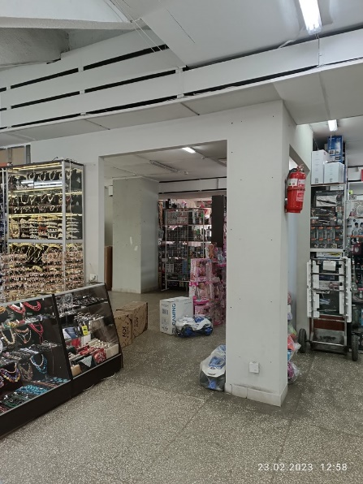 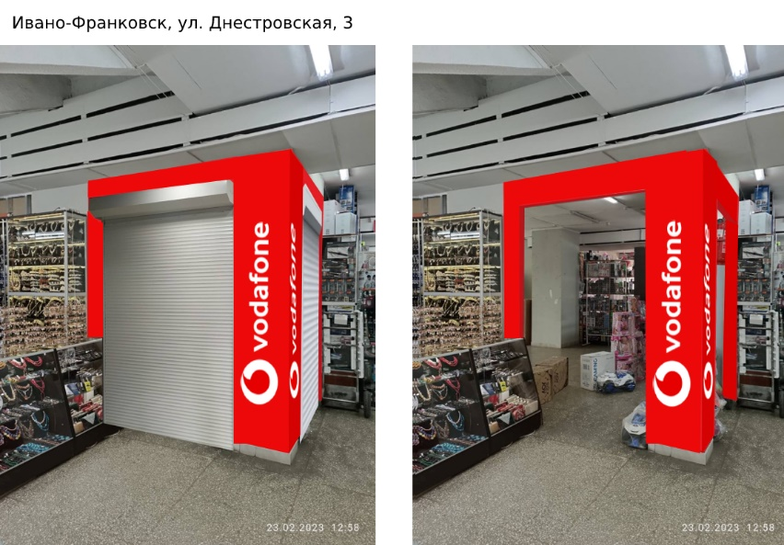

**Технічне завдання:**

1. **Виїзд на об’єкт для ПЕРВИННИХ замірів**.
2. Проектування, виготовлення, монтаж двох вивісок на колону в приміщенні Універмагу.

Спроектувати і виготовити дві однакові за розміром вивіски, змонтувати і підключити в магазині.

Роботи тільки в денний час, в робочі дні, в робочий час.

Завчасне погодження з адміністрацією про роботи.

Орієнтовні данні:

* Ліва сторона колони: ширина 545 мм, висота проходу 2600 мм, загальна висота до стелі орієнтовно 2890 мм (!!!).
* Права сторона колони: ширина 410 мм, висота проходу 2600 мм, загальна висота до стелі з цієї сторони орієнтовно 2910 мм(!!!).

Вивіски:

* об’ємні літери на тонкому фрізі. Товщина фріза до 30мм. Колір фріза – червоний, RAL 3020.
* Об’ємні літери глибиною 50-80 мм. Діаметр Лого обох вивісок орієнтовно 400 мм, загальна довжина надпису з лого – вирахувати – треба зробити максимально наближено до візуалізації..

1. Доставка, монтаж, підключення на об’єкті **до** **19.05.2023**.
2. Проектування візуалізації і попереднє погодження з Водафон.
3. Гарантійний термін на вироби не менше 1 року.

**Перевага надається пропозиції, що включає можливість 100% післясплати.**

1. **Електронна адреса для зв’язку:** [kpbud@vodafone.ua](mailto:kpbud@vodafone.ua)

**в копію обов'язково**vmaitamal@vodafone.ua

1. **Свою цінову пропозицію висилаєте на електронну пошту, заповніть таблицю**

|  |  |  |  |  |  |  |  |
| --- | --- | --- | --- | --- | --- | --- | --- |
| **№ п/п** | **Вид робіт** | **Підрядник**(назва компанії) | **Телефон,контактна особа**(ПІП) | **сума КП з ПДВ**(з урахуванням матеріалів) | **передоплата** | **Кількість календарних днів на роботи** | **Примітки**(тов,ФОП №гр) |
| 1 | Виготовлення і монтаж рекламних конструкцій. |  |  |  |  |  |  |

**Всі питання ТІЛЬКИ через електронну пошту**

**Дата подачі заявки до 12:00 26.04.2023 р.**